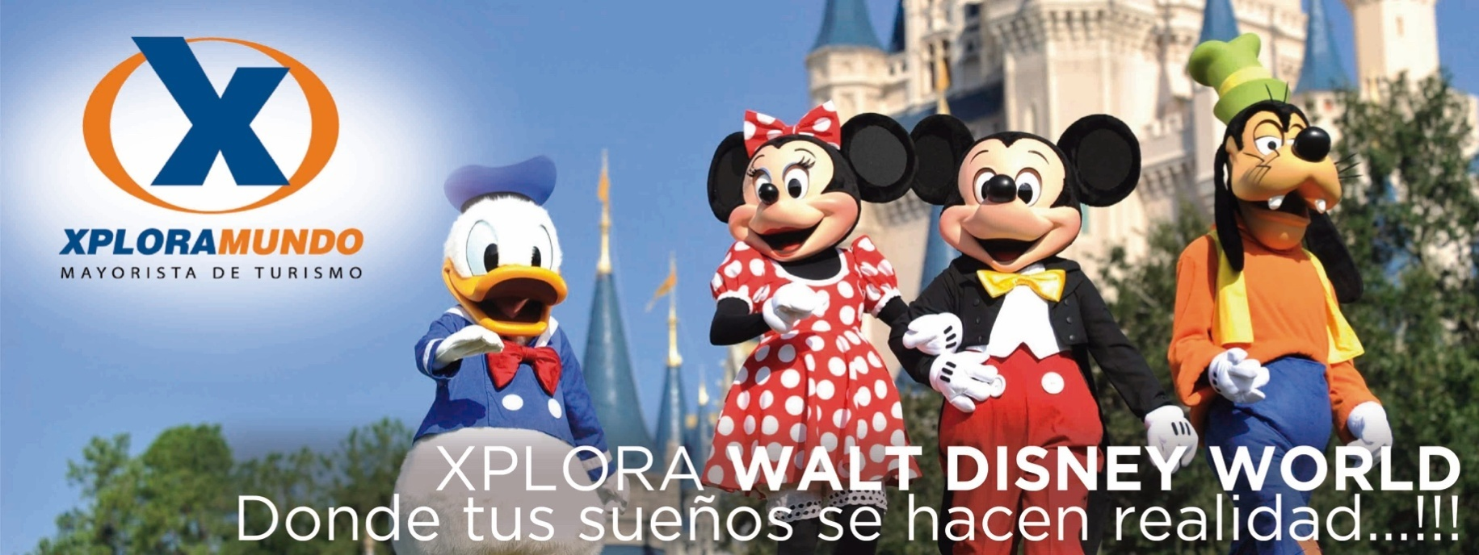

LA ESTRELLA MÁGICA DE XPLORA
Miami/Orlando/ Miami
07 Días / 06 Noches
Vigencia: hasta el 15 de Diciembre del 2020

PROGRAMA INCLUYE:
- Traslados en Miami: Aeropuerto / Hotel / Aeropuerto, servicio compartido.
- Dos (2) noches de alojamiento en Hotel seleccionado en Miami. Incluye impuestos.
- Transportación ida y vuelta a Orlando en buses de lujo con aire acondicionado. Nuestros guías uniformados se encargarán de recibirlos y asistirlos en todo momento durante su estadía en Orlando.
- NUEVO ! Almuerzo Buffet en Premium Outlet Mall
- Las visitas a las atracciones las realizamos en nuestra propia transportación.
- Cuatro (4) noches de alojamiento en hotel seleccionado en Orlando. Incluye impuestos.
- Desayuno en hoteles que lo incluyan en sus tarifas.
- Mágicas Visitas a:
  - Magic Kingdom Park
  - Universal Studios - Park to Park
  - Universal Isla de la Aventura - Park to Park
  - Incluye tren “The Hogwarts Express”
  - Sea World
  - Compras en Premium Outlet Mall
- A la finalización de la excursión un guía traslada a pasajero a estación de bus para su retorno a Miami. Bus sale de regreso a las 7:00 p.m., llegando a Miami a las 11:30 p.m. (aprox)
- Las visitas a Universal Studios y Universal Isla de la Aventura se realizan en días diferentes.
- Sistema Park to Park
- Impuestos Ecuatorianos: IVA, ISD.
- Impuestos hoteleros y Asistencia local durante su estadía.
- Nuestros guías ofrecen una explicación detallada de cada atracción.
PRECIOS POR PERSONA EN US$.
HOTEL | SGL | DBL | TPL | QUA | JR | CH
Rodeway Inn (ex-River Park) - Downtown / Clarion Lake Buena Vista | 1461 | 1120 | 1023 | 966 | 810 | 776
Casablanca Miami Beach / Clarion Lake Buena Vista | 1493 | 1136 | 1034 | 975 | 810 | 776
Casablanca Miami Beach / La Quinta Inn & Suites - Area International Dr. | 1550 | 1165 | 1053 | 989 | 810 | 776
Fairfield by Marriott / Comfort Inn - Area International Drive | 1604 | 1192 | 1060 | 990 | 810 | 776
Mimosa / Ramada Suites Florida Mall | 1731 | 1256 | 1114 | 1035 | 810 | 776

SUPLEMENTOS POR NOCHE
DESDE | HASTA | HOTELES | SGL | DBL | TPL | QUA
ene-03 | feb-29 | Rodeway Inn - Downtown - AGREGAR por temporada MEDIA | 40 | 20 | 15 | 11
ene-01 | abr-15 | Casablanca Hotel Miami Beach - AGREGAR por temporada ALTA | 48 | 24 | 17 | 14
ene-01 | abr-15 | Casablanca Hotel Miami Beach - AGREGAR por temporada ALTA | 48 | 24 | 17 | 14
ene-01 | abr-15 | Fairfield by Marriott - AGREGAR por temporada ALTA | 73 | 36 | 27 | 20
ene-01 | abr-30 | Mimosa Hotel Miami Beach - AGREGAR por temporada ALTA | 100 | 50 | 34 | 27

**APLICA UNICAMENTE PARA PAGO EN EFECTIVO, CHEQUE O TRANSFERENCIA**
CONSULTE NUESTRO SISTEMA DE PAGO CON TARJETA DE CREDITO

Suplementos de Tickets de Walt Disney World / Para aplicar a TICKETS DE UN (1) DIA
AGREGAR $.25.00 por adulto y niño
Del 18 al 20 de Enero; Del 15 al 17 de Febrero; Del 08 de Marzo al 19 de Abril; Del 21 de Mayo al 27 de Julio; Del 01 al 08 de Agosto; El 03, 10 y 17 de Octubre; Del 30 de Octubre al 07 de Noviembre ; Del 21 al 28 de Noviembre; Del 05 al 24 de Diciembre.

ITINERARIO DE VIAJE:

DIA 01- Recepción en el aeropuerto de Miami y traslado al hotel seleccionado.
DIA 02-Entre las 05:00 a 06:00 a.m. salida a Orlando en buses de lujo. Llegada y recepción por parte de guías uniformados. Compras en Premium Factory Outlet Mall.
Sensacionales compras..!! A hora oportuna realizaremos el traslado a hotel seleccionado. Alojamiento.
DIA 03- Visita a Magic Kingdom Park. Podrá gozar del mejor espectáculo que ofrece Disney. Nos quedamos hasta que cierra el Parque. Somos los únicos.
DIA 04- Visita a Universal Studios. Sensacional día en el mejor parque de Cine. Con sus nuevas atracciones: "The Simpsons Ride". Un recorrido por Krustyland mediante descensos en picada, vuelos ascendentesy colisiones sorpresivas: una aventura totalmente nueva, protagonizada por la familia de dibujos preferida de todos. "Rip Ride Rockit", la nueva montaña rusa que los hará divertirse escalofriantemente. Este parque tiene mucho más.
DIA 05- Visita a Universal's Islands of Adventure. Podrán disfrutar de las mejores y más completas montañas rusas. "El Increible Hulk" y "Los Dragones". El mejor espectáculo en simuladores: "El Hombre Araña". Juegos de Agua; "Dudley" y "Popeye". El sector más completo de Jurassic Park. Su atracción principal: "Jurassic Park River Adventure". La Isla de HARRY POTTER. Unica...!!! Este parque tiene mucho más. Un día para recordar.Un día para jamás olvidarlo.
DIA 06- Fabulosa Excursión a Sea World. El parque Marino #1 en el mundo. Con su estrella: “Shamu”, un espectáculo para recordar. “Kraken”, la montaña más veloz y alta de Orlando. “Journey to Atlantis”. Uds. abordarán un bote que finalmente caerá vertiginosamente más de 15 metros. Con su nueva montaña MANTA. Espectacular..!! Tengan la seguridad que disfrutarán de un día inolvidable. A hora oportuna traslado en bus de lujo a Miami. Llegada y Alojamiento en hotel seleccionado.
DIA 07- A hora acordada se realizará el traslado desde hotel al aeropuerto de Miami en transportación de lujo.
Fin de nuestros servicios.

NOTAS IMPORTANTES:
- Precio No incluye Ticket Aéreo.
- Precios sujetos a cambio de acuerdo a disponibilidad
- Precios válidos para las fechas solicitadas y para la cantidad de pasajeros especificados.
- Esta cotización no garantiza espacios en habitación, una vez que se procede a realizar la reserva se confirmará y garantizará los espacios.
- Tarifa NO incluye el Resort Fee, será cobrado directamente por el hotel al huésped.
- Favor informar si procedemos con el bloqueo de espacios requeridos.

Favor notar que las tarifas no incluyen algunos gastos que deberán ser cubiertos por el pasajero directamente en el hotel, por ejemplo: RESORT FEE, impuestos de la ciudad, estacionamiento, propinas, y otros.
XPLORAMUNDO Cia. Ltda., no se hace responsable por estos gastos y no tiene control de su implementación.

** Para Nosotros Es Un Placer Servirle **

